

**IPP-2014 Libro de**

**Proceso para Gestión**

**de la Configuración (CM)**

**Control del Documento**

**Título**: IPP-2014 Libro de Proceso para Gestión de la Configuración (CM)

##### Versión: 1.3

**Nombre**

**Cargo**

|  |  |
| --- | --- |
| Aprobado por: | Firma: |
| Cargo: | Fecha: |

**Reglas de Confidencialidad**

Clasificación: <USO INTERNO>

Forma de distribución: <PDF Digital>

**Control de Cambios**

|  |  |  |  |  |  |
| --- | --- | --- | --- | --- | --- |
| **Versión** | **Sección,**  **Figura,**  **Tabla** | **Tipo**  **A,**  **B, M** | **Fecha** | **Autor del cambio** | **Descripción del Cambio** |
| 1.1 | Todo | A | 10/09/2014 | Daimara Mustelier  Sanchidrian | Redefinición del proceso |
| 1.2 | Figura | M | 24/09/2014 | Daimara Mustelier  Sanchidrian | Actualización de los subprocesos y descripciones |
| 1.3 | Todo | A | 26/11/2016 | Yeili Ibarra Monteagudo | Actualización del documento |
|  |  |  |  |  |  |

Indicar el tipo de cambio: **A** Alta; **B** Baja; **M** Modificación

**Índice de Contenidos**

Introducción 1

Objetivo 1

Alcance 1

Definiciones y acrónimos 1

Referencias 1

1. Redefinición del proceso CM 2

1.1. Política de CM 2

1.2. Recursos para ejecutar el proceso de Administración de la Configuración 2

1.3. Asignación de responsabilidades 2

1.4. Involucrados relevantes 2

2. Relación con otros Procesos 3

2.1 Planeación del proceso. 3

2.2 Administración de la configuración del proceso. 4

2.2.1 Lista de elementos de configuración del proceso: 4

2.3 Monitoreo y Control del proceso 4

2.4 Aseguramiento de la Calidad del proceso. 4

2.5 Reporte de estado y utilidad a la alta gerencia 4

3. Subprocesos Principales 5

3.1 Lista de Subprocesos Principales 5

3.2 Diagrama de Interacción entre Subprocesos Principales. 5

3.3 Relación con el Ciclo de Vida 6

3.4 Descripción gráfica del Proceso IPP-2014 Administración de la Configuración. 6

3.5 Descripción textual del Proceso IPP- 2014 Administración de la Configuración. 8

3.6 Descripción gráfica del Proceso IPP-2014 Creación y liberación de las Líneas Base. 9

3.7 Descripción textual del Proceso IPP-2014 Creación y Liberación de Líneas Bases. 11

3.8 Descripción gráfica del Proceso IPP-2014 Control de Cambios. 13

3.9 Descripción textual del Proceso IPP-2014 Control de Cambios. 15

3.10 Descripción gráfica del Proceso IPP-2014 Auditorías a la configuración. 17

3.11 Descripción textual del Proceso IPP- 2014 Auditorías a la Configuración. 18

Anexos 19

Guías de adaptación 19

Comentarios 19

# Introducción

Este documento tiene como propósito definir los procesos del Área de Proceso Administración de la Configuración de CMMI. El documento está dirigido a los responsables de ejecutar los procesos.

## Objetivo

Definir el proceso para establecer la Administración de la Configuración.

## Alcance

Centros de producción de la Universidad de Ciencias Informáticas (UCI).

## Definiciones y acrónimos

* **CMMI**: Capability Maturity Model Integration.
* **SEI**: Software Engineering Institute.
* **NC:** No Conformidades.
* **AC**: Acciones correctivas.
* **PPQA:** Aseguramiento de la calidad del proceso y del producto.
* **QA:** Aseguramiento de la calidad.
* **EPG:** Grupo de Ingeniería de Procesos.
* **UCI:** Universidad de Ciencias Informáticas.

## Referencias

|  |  |
| --- | --- |
| **Código** | **Título** |
| 1. | Políticas para la Administración de la Configuración.pdf (<http://mejoras.prod.uci.cu/proceso_desarrollo_produccion/guidances/whitepapers/resources/Pol%C3%ADticas%20para%20la%20Administraci%C3%B3n%20de%20la%20configuraci%C3%B3n.pdf> ) |
| 2. | Estándar de Configuración.pdf (<http://mejoras.prod.uci.cu/proceso_desarrollo_produccion/guidances/whitepapers/resources/Estandar_de_configuracion.pdf> ). |
| 3. | Roles asociados a las áreas de proceso de CMMI (<https://mejoras.prod.uci.cu> ) |

# Redefinición del proceso CM

### **Política de CM**

Ver documento Políticas para la Administración de la Configuración.pdf en:

http://mejoras.prod.uci.cu/proceso_desarrollo_produccion/guidances/whitepapers/resources/Pol%C3%ADticas%20para%20la%20Administraci%C3%B3n%20de%20la%20configuraci%C3%B3n.pdf

### **Recursos para ejecutar el proceso** de Administración de la Configuración

Se necesita para ejecutar el proceso:

* Cliente de control de versiones
* Computadora
* EPF
* Herramienta para la edición de documentos
* Herramienta para la edición de hojas de cálculo
* Herramienta de gestión documental
* Herramienta de gestión de proyectos
* Impresora
* Visual Paradigm
* Papel
* Servidor de control de versiones
* Sistema Informático de Gestión

### **Asignación de responsabilidades**

Ver Roles asociados a las áreas de procesos de CMMI (<https://mejoras.prod.uci.cu> ).

### **Involucrados relevantes**

* Comité de Control de cambios

- Jefe de proyecto

- Arquitecto de software

- Administrador de la configuración

- Administrador de la calidad

# Relación con otros Procesos

|  |  |
| --- | --- |
|  | **Área de proceso de CM** |
| Planificación de  Proyectos (PP) | Mantiene bajo control de configuración los elementos del proceso de PP y este planea las actividades del proceso de CM. |
| Monitoreo y Control de Proyecto (PMC) | Mantiene bajo control de configuración los elementos del proceso de  PMC y este da seguimiento a la planeación de CM y a las solicitudes de cambio. |
| Aseguramiento de la Calidad del Proceso y del Producto (PPQA ) | Mantiene bajo control de configuración los elementos del proceso de  PPQA y este revisa la adherencia a procesos y productos de CM. |
| Gestión de  Configuración (CM) | Mantiene bajo control de configuración sus propios elementos. |
| Administración de  Requisitos (REQM) | Mantiene bajo control de configuración los elementos del proceso de  Administración de requisitos. |
| Medición y Análisis  (MA) | Mantiene bajo control de configuración los elementos del proceso de MA y este maneja las métricas relacionadas con el proceso de CM. |
| Administración de  Acuerdo con  Proveedores (SAM) | Mantiene bajo control de configuración los elementos del proceso de SAM. |

## **Planeación del proceso**.

Las actividades del proceso de Administración de la Configuración a planear, se encuentran en los siguientes subprocesos y se ejecutarán a todos los niveles establecidos:

* Administración de la configuración
* Creación y liberación líneas base
* Control de cambios
* Auditorías a la configuración

## **Administración de la configuración del proceso.**

#### **Lista de elementos de configuración del proceso:**

La lista de los elementos de configuración se encuentra en el documento Estándar de Configuración.pdf (<https://mejoras.prod.uci.cu> ) así como la descripción del sistema de versionado e identificación de estos. Las actividades para ejecutar la administración de la configuración de estos elementos se describen en IPP-2014 Libro de Proceso para la Administración de la Configuración, IPP-3561:2014 Creación y Liberación de Líneas Bases, IPP-3562:2014 Control de Cambios y IPP-3563:2014 Auditorías a la Configuración.

### **Monitoreo y Control del proceso**

Las actividades del proceso para la Gestión de la Configuración se encuentran en los subprocesos:

* IPP -2014 – Administración de la configuración
* IPP -2014 – Creación y liberación líneas base
* IPP -2014 – Control de cambios
* IPP -2014 – Auditorías a la configuración

El monitoreo y control de estas actividades se realizará según lo descrito en el libro de proceso IPP-2014 Libro de proceso para el Monitoreo y Control del Proyecto.

El seguimiento de los elementos no conformes detectados durante las auditorías de la configuración está descrito en el subproceso IPP- 2014 Seguimiento / Escalamiento de no conformidades.

### **Aseguramiento de la Calidad del proceso**.

Para revisar adherencia a proceso y producto del proceso para la Administración de la Configuración, ver el sitio <https://mejoras.prod.uci.cu> :

* Lista de verificación de administración de la configuración a proyecto
* Lista de verificación para auditorías a la configuración
* Lista de verificación para auditorías a la configuración del área

La descripción de las actividades de aseguramiento de la calidad a producto y proceso se encuentran en el libro de proceso IPP-3520:2014 Libro de Proceso para PPQA.

### **Reporte de estado y utilidad a la alta gerencia**

El reporte de estado del proceso IPP-3560:2014 Administración de la Configuración se comunicará periódicamente a los interesados basándose en las auditorías realizadas a los elementos de configuración, líneas bases y repositorio.

# Subprocesos Principales

### **Lista de Subprocesos Principales**

* IPP-2014 Administración de la Configuración
* IPP-2014 Creación y Liberación de Líneas Bases
* IPP-2014 Control de Cambios
* IPP-2014 Auditorías a la Configuración

### **Diagrama de Interacción entre Subprocesos Principales**.

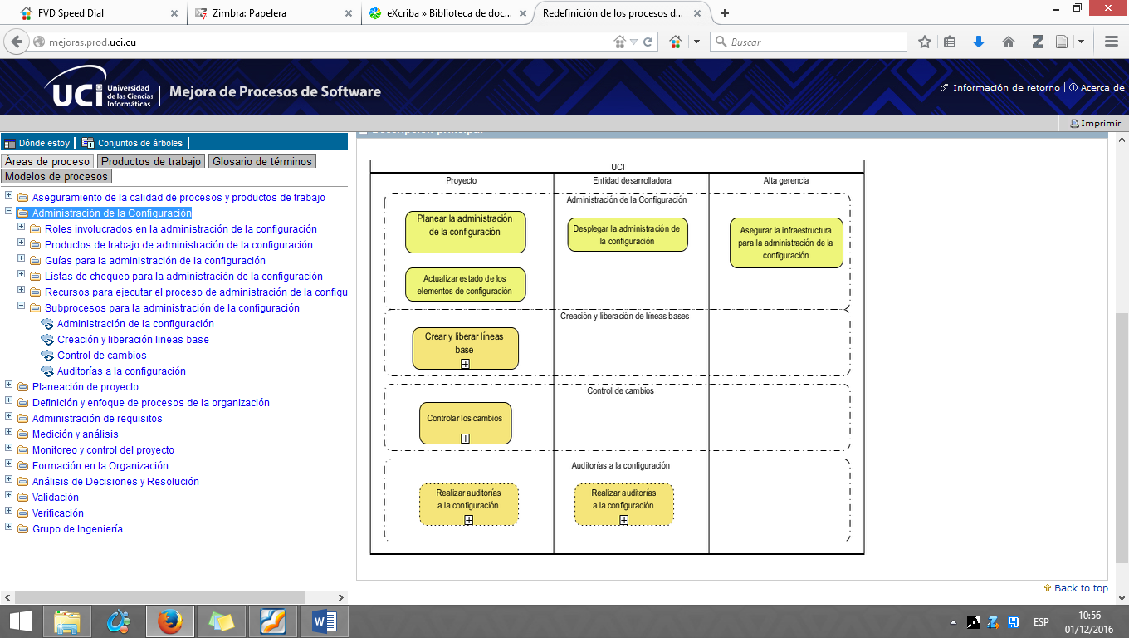

Ilustración 1: Relación de los principales subprocesos**.**

### **Relación con el Ciclo de Vida**

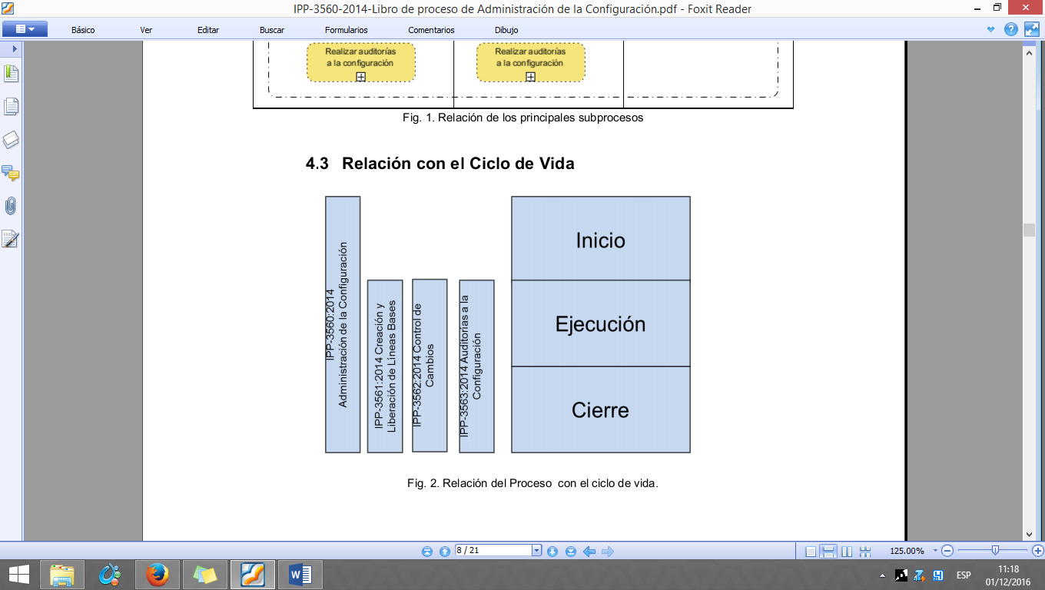

Ilustración 2 Relación del Proceso con el ciclo de vida.

Todos los subprocesos de la Administración de la Configuración se llevan a cabo en las 3 fases del ciclo de vida del proyecto: Inicio, Ejecución y Cierre, las auditorías a la configuración se realizarán como está establecido en el Sistema de Gestión de la Calidad definido por la Dirección de Calidad de la UCI, donde cada proyecto por sus características le corresponde ser evaluado como mínimo una vez en cada una de las fases.

A propuesta de la Alta Gerencia y el coordinador de calidad se podrán realizar otras auditorías aleatorias a los proyectos en cualquier etapa del ciclo de vida.

### **Descripción gráfica del Proceso IPP-2014 Administración de la Configuración.**

|  |  |  |  |  |
| --- | --- | --- | --- | --- |
| **IPP-2014 Administración de la Configuración** | | | | |
| **Criterios de Entrada** | Se da inicio al proyecto | | | |
| **Criterios de Salida** | Establecimiento y mantenimiento de la integridad de los productos de trabajo,  identificación, control y auditorías a la configuración | | | |
| http://mejoras.prod.uci.cu/proceso_desarrollo_produccion/capabilitypatterns/resources/Administraci%C3%B3n%20de%20la%20configuraci%C3%B3n1.3.jpg | | | | |
| **Actividades** | **Roles** | **Entrada** | **Control** | **Salidas** |
| 1. Asegurar infraestructura para la Administración de la configuración | -Alta gerencia  -Administrador de la Configuración |  | Sistema de  Administración de  la Configuración |  |
| 2.Planear la Administración de  la configuración | -Jefe de Proyecto  -Administrador de la Configuración | Estándar de  Configuración |  | Plan de  administración de  la configuración |
| 3. Desplegar la  Administración de la configuración | -Jefe de Proyecto  -Administrador  de la Configuración | -Plan de  administración de  la configuración  -Estándar de  Configuración  -Solicitud de permisos | Sistemas de  Administración de  la Configuración | -Herramienta de gestión de proyecto (GESPRO)  -Herramienta para  la gestión  documental (Excriba)  -Repositorio para el código del proyecto (svn, git) |
| 4. Actualizar estado de los  elementos de configuración | Equipo de  proyecto | Elemento de  configuración | -Herramienta de gestión de proyecto (GESPRO)  -Herramienta para  la gestión  documental (Excriba)  -Repositorio para el código del proyecto (svn, git) | Elementos de  configuración  actualizados |

### **Descripción textual del Proceso IPP- 2014** Administración de la Configuración.

|  |  |  |  |
| --- | --- | --- | --- |
| **IPP- 2014 Administración de la Configuración** | | | |
| **Criterios de Entrada** | | Se da inicio al Proyecto | |
| **Criterios de Salida** | | Establecimiento y mantenimiento de la integridad de los productos de  trabajo, identificación, control, contabilidad de estado y auditorías a la  configuración | |
| **No.** | **Descripción** | | **Salidas** |
| 1. | Asegurar por parte de la Alta gerencia los servidores y espacios para los repositorios de la producción. Una vez creado el repositorio en un proyecto determinado, el mismo debe cumplir con las estructuras indicadas por la Alta gerencia, esto será monitoreado por el Grupo técnico de la Dirección general de producción. El respaldo de la información se garantiza a través de la Dirección de Redes y Servicios Telemáticos, que garantizará que el servidor realice automáticamente las salvas periódicas de la información almacenada. Este proceso será monitoreado por el Grupo técnico de la Dirección general de producción. En caso de catástrofe el líder de proyecto deberá enviar una solicitud de restauración de la información al Asesor técnico de su centro indicando la fecha de la salva y/o el número de la revisión que quiere restaurar (si la conoce) y el lugar para dónde restaurar los datos. | |  |
| 2. | Identificar los elementos de configuración y líneas base, así como las herramientas para llevar a cabo este proceso durante el ciclo de vida de un proyecto, además se planifican las auditorías como parte del cronograma del proyecto en la herramienta de gestión de proyectos con el objetivo de revisar la integridad del repositorio, elementos de configuración y líneas base creadas. | | Plan de administración de la  configuración |
| 3. | El Administrador de la configuración de conjunto con el Asesor de tecnología de la Entidad desarrolladora crea el repositorio del proyecto en el Excriba para la documentación y para el código en el svn o git con los niveles de acceso por cada uno de los roles, el mismo será exclusivamente para el código que se genere como parte del desarrollo del producto y debe cumplir con la estructura indicada en el Estándar de configuración. El Administrador de la configuración de conjunto con el Jefe de proyecto, Administrador de la calidad y/o el Asesor de calidad crean el expediente del proyecto en la herramienta para la gestión documental, teniendo en cuenta los niveles de acceso por cada uno de los roles y la estructura indicada en el Estándar de configuración. | | -Herramienta de gestión de proyecto (GESPRO)  -Herramienta para  la gestión  documental (Excriba)  -Repositorio para el código del proyecto (svn, git) |
| 4. | Los miembros del equipo de proyecto deben actualizar los elementos de configuración cada vez que se realicen cambios sobre ellos. | | Elementos de configuración  actualizados |

**Nota:** El proceso anterior se describirá separando la descripción de los subprocesos que lo componen.

### **Descripción gráfica del Proceso IPP-2014 Creación y liberación de las Líneas Base.**

|  |  |  |  |  |
| --- | --- | --- | --- | --- |
| **IPP- 2014 Creación y liberación de las Líneas Bases** | | | | |
| **Criterios de Entrada** | Elementos de configuración | | | |
| **Criterios de Salida** | Creación y liberación de Línea Base | | | |
| http://mejoras.prod.uci.cu/proceso_desarrollo_produccion/capabilitypatterns/resources/Crear%20y%20liberar%20l%C3%ADneas%20base1234.jpg | | | | |
| **Actividades** | **Roles** | **Entrada** | **Control** | **Salidas** |
| 1.Crear línea base | -Comité de control  de cambios  -Administrador de  la Configuración | Elementos de  configuración | -Estándar de  Configuración  -Herramienta de gestión de proyecto (GESPRO)  -Herramienta para  la gestión  documental (Excriba)  -Repositorio para el código del proyecto (svn, git) | -Línea base  -Minuta de reunión |
| 2.Revisar línea base | Administrador de  la calidad | Línea base | -Estándar de  Configuración  -Herramienta de gestión de proyecto (GESPRO)  -Herramienta para  la gestión  documental (Excriba)  -Repositorio para el código del proyecto (svn, git) | -Registro de  evaluaciones del  proyecto  -Lista para auditorías de la configuración (actualizada) |
| 3. Resolver no  conformidades | Equipo de  proyecto | Registro de  evaluaciones del  proyecto | Herramienta de  gestión de  proyectos (GESPRO) | Registro de  evaluaciones del  proyecto (actualizado) |
| 4. Liberar línea base | -Comité de control  de cambios  -Administrador de  la Configuración | Línea base | -Estándar de  configuración  -Herramienta de gestión de proyecto (GESPRO)  -Herramienta para  la gestión  documental (Excriba)  -Repositorio para el código del proyecto (svn, git) | -Línea base  liberada  -Minuta de reunión |

### **Descripción textual del Proceso IPP-2014 Creación y Liberación de Líneas Bases.**

|  |  |  |  |
| --- | --- | --- | --- |
| **IPP- 2014 Creación y Liberación de Líneas Bases** | | | |
| **Criterios de Entrada** | | Elementos de configuración | |
| **Criterios de Salida** | | Creación y liberación de Línea Base | |
| **No.** | **Descripción** | | **Salidas** |
| 1. | Consiste en crear la línea base donde se refleje cada elemento de configuración. Para ello las características fundamentales y elementos de cada una de estas líneas bases se encuentran definidos en el documento Estándar de configuración. En caso de que el proyecto estime conveniente la creación de otras líneas base debe especificar los elementos que se piden en Plan de administración de la configuración. Para crear las líneas base el Administrador de la calidad revisa los elementos de configuración, contando con: Estándar de configuración. En esta revisión no se prueba funcionalidad de los elementos de configuración, sino que tengan un nivel aceptable de estabilidad y cumplan con los criterios establecidos. Posteriormente el Comité de control de cambios se reúne y revisa el estado de los elementos de la configuración que formarán la línea base y determina que:   * Si hay no conformidades no se autoriza la creación de la línea base. * En caso que no haya problemas con los elementos de configuración se autoriza la creación de la línea base. Todas las actividades que se realizan en ese encuentro quedan estipuladas en una minuta de reunión. | | -Línea base  -Minuta de reunión |
| 2. | El Administrador de la calidad junto a su equipo de calidad del proyecto lleva a cabo una revisión de las líneas base. En esta revisión se hacen pruebas funcionales y de concepto en caso de ser necesario. En caso de que la línea base contenga elementos del cliente se le realizan un conjunto de revisiones y/o pruebas de liberación. Si se detectan no conformidades se procede a resolverlas hasta tanto queden solucionadas, estas deben ser registradas en el Registro de evaluaciones del proyecto. | | -Registro de evaluaciones del proyecto  -Lista para auditorías de la configuración (actualizada) |
| 3. | Los miembros del equipo de proyecto proceden a resolver las no conformidades asignadas, quedando actualizado el Registro de evaluaciones del proyecto. | | Registro de  evaluaciones del  proyecto (actualizado) |
| 4. | Luego de la previa autorización de la Dirección de Calidad de Software (en caso de que las líneas base contengan elementos del cliente) el Comité de control de cambios en el que está incluido el Administrador de la calidad, libera la línea base, reflejándose los acuerdos de este encuentro en una minuta de reunión.  Para liberar una línea base se deben tener en cuenta algunos criterios como:   * Todos los elementos hayan sido revisados por calidad proyecto y/o calidad a nivel de universidad. * La línea base contenga todos los elementos definidos en el Estándar de configuración y/o definidos en el proyecto y reflejados en el Plan de administración de la configuración. * Los involucrados relevantes hayan aceptado el contenido de los Elementos de configuración de la línea base. * El Comité de control de cambios haya autorizado la liberación de la línea base. | | -Línea base liberada  -Minuta de reunión |

### **Descripción gráfica del Proceso IPP-2014 Control de Cambios.**

|  |  |  |  |  |
| --- | --- | --- | --- | --- |
| **IPP-2014 Control de Cambios** | | | | |
| **Criterios de Entrada** | Se emite una Solicitud de Cambio | | | |
| **Criterios de Salida** | Solicitud de Cambio rechazada o Solicitud de Cambio pospuesta o Cambio  realizado | | | |
| http://mejoras.prod.uci.cu/proceso_desarrollo_produccion/capabilitypatterns/resources/Control%20de%20cambios123.png | | | | |
| **Actividades** | **Roles** | **Entrada** | **Control** | **Salidas** |
| 1.Agregar interesado a la solicitud anterior | Administrador de  la configuración | Solicitud de  cambio de mejora | Herramienta de  gestión de  proyecto (GESPRO) | Solicitud de  cambio emitida  anteriormente  (nuevo interesado) |
| 2.Registrar solicitud de cambio | Administrador de  la configuración | Solicitud de  cambio de mejora | Herramienta de gestión de  proyecto (GESPRO) | Solicitud de  cambio registrada |
| 3.Analizar impacto | Comité de  control de  cambios | Solicitud de  cambio de mejora |  | -Solicitud de  Cambio (evaluación del  impacto)  -Minuta de reunión |
| 4. Asignar implementación del  cambio | Comité de control  de cambios | Solicitud de  cambio de mejora | Herramienta de gestión de  Proyecto (GESPRO) | Solicitud de  cambio (asignada) |
| 5. Implementar el cambio | Equipo de  proyecto | Solicitud de  cambio de mejora |  | Cambio  implementado |
| 6.Revisar implementación | Administrador  de la calidad  implementada | Solicitud de  cambio de mejora |  | Cambio revisado |
| 7.Actualizar estado de la solicitud e informar a interesados | Administrador de  la configuración | Solicitud de  cambio de mejora | Herramienta de gestión de  Proyecto (GESPRO) | Solicitud de  cambio de mejora (cerrada) |

### **Descripción textual del Proceso IPP-2014 Control de Cambios.**

|  |  |  |  |
| --- | --- | --- | --- |
| **IPP- 2014 Control de Cambios** | | | |
| **Criterios de Entrada** | | Se emite una Solicitud de Cambio | |
| **Criterios de Salida** | | Solicitud de Cambio rechazada o Solicitud de Cambio pospuesta o Cambio  realizado | |
| **No.** | **Descripción** | | **Salidas** |
| 1. | El Administrador de la configuración revisa que la Solicitud de cambio de mejora no se haya emitido anteriormente. De haber sido emitida se asigna el nuevo interesado a la Solicitud de cambio de mejora. | | Solicitud de cambio emitida  anteriormente (nuevo interesado) |
| 2. | El Administrador de configuración registra la solicitud de cambio de mejora emitida por el interesado en la herramienta de gestión de proyectos. | | Solicitud de cambio registrada |
| 3. | Se realiza un análisis de la matriz de trazabilidad a partir del subproceso traceo del área de Administración de requisitos, para conocer todos los elementos que dependen del elemento a adicional, modificar o eliminar, teniendo en cuenta la solicitud de cambio emitida.  Si el cambio a realizar en la Línea Base trae como consecuencia la implementación de un nuevo requisito se ejecuta el subproceso de Entendimiento y compromiso del área de Administración de requisitos.  El Comité de control de cambios se reúne y realiza un análisis del impacto de la Solicitud de cambio de mejora teniendo en cuenta: elementos que se afectan con el cambio, recursos necesarios para la implementación del cambio, tiempo y costo, y si es necesario hacerlo en la etapa actual del proyecto. Luego toma la decisión de Aprobar, Rechazar o Posponer el cambio y comunica a los interesados.  Al concluir la reunión del Comité de control de cambios se emite una Minuta de reunión donde se recogen las actividades principales de la reunión y la decisión tomada acerca de la Solicitud de cambio de mejora. | | -Solicitud de  Cambio (evaluación del  impacto)  -Minuta de reunión |
| 4. | Si la solicitud de cambio de mejora fue aprobada, el Comité de control de cambios asigna la implementación del cambio al equipo de proyecto. | | Solicitud de  cambio (asignada) |
| 5 | El equipo de proyecto realiza la implementación del cambio, según la asignación realizada por el Comité de control de cambios. | | Cambio implementado |
| 6 | El Administrador de la calidad revisa la implementación del cambio, en caso de no haber no conformidades se procede a actualizar por parte del Administrador de la configuración la solicitud de cambio “Cerrada”, en caso de detectarse alguna no conformidad se reasigna nuevamente la implementación al equipo de proyecto. | | Cambio revisado |
| 7 | Si la implementación del cambio concluyó y no se detectan no conformidades se procede a actualizar el estado de la solicitud de cambio de mejora en la herramienta de gestión de proyectos a “Cerrada”, y se comunica a los interesados. | | Solicitud de  cambio de mejora (cerrada) |

### **Descripción gráfica del Proceso IPP-2014 Auditorías a la configuración.**

|  |  |  |  |  |
| --- | --- | --- | --- | --- |
| **IPP-2014 Auditorías a la configuración** | | | | |
| **Criterios de Entrada** | Repositorio del proyecto, Herramienta para la gestión documental | | | |
| **Criterios de Salida** | Se estableció la integridad de las líneas bases, elementos de configuración y  repositorio | | | |
| http://mejoras.prod.uci.cu/proceso_desarrollo_produccion/capabilitypatterns/resources/Auditorias%20a%20la%20Configuracion.jpg | | | | |
| **Actividades** | **Roles** | **Entrada** | **Control** | **Salidas** |
| 1. Revisar integridad de las  líneas base, elementos de  configuración y repositorio | Administrador de  la calidad | -Repositorio del  proyecto  -Herramienta para  la gestión  documental (Excriba) | Lista de  verificación para  auditorías de la  configuración | -Registro de  evaluaciones del  proyecto  -Lista de  verificación para  auditorías de la  configuración  actualizada |
| 2. Resolver no conformidad | Equipo de  proyecto | Registro de  evaluaciones del  proyecto |  | Registro de  evaluaciones del  proyecto  actualizado |
| 3. Comunicar estado de la  configuración a interesados | -Administrador  de la calidad  -Administrador  de la configuración |  |  | Minuta de reunión |

### **Descripción textual del Proceso IPP- 2014 Auditorías a la Configuración.**

|  |  |  |  |
| --- | --- | --- | --- |
| **IPP- 2014 Auditorías a la Configuración** | | |  |
| **Criterios de Entrada** | | Repositorio del proyecto, Herramienta para la gestión documental |  |
| **Criterios de Salida** | | Se estableció la integridad de las líneas bases, elementos de configuración y  repositorio |  |
| **No.** | **Descripción** | | **Salidas** |
| 1. | Se revisa la integridad de las líneas base, elementos de configuración y repositorio utilizando la Lista de verificación para auditorías a la configuración, quedando registradas las no conformidades en el Registro de evaluaciones del proyecto. | | -Registro de evaluaciones del proyecto  -Lista de verificación para auditorías de  la configuración actualizada |
| 2. | Los miembros del equipo de proyecto proceden a resolver las no conformidades asignadas, quedando actualizado el Registro de evaluaciones del proyecto. | | Registro de evaluaciones del proyecto actualizado |
| 3. | El Administrador de la calidad y el Administrador de la configuración comunican el estado de la configuración del proyecto a los interesados basándose en la auditoría realizada a los elementos de configuración, líneas base y repositorio. | | Minuta de reunión |

# Anexos

N/A

# Guías de adaptación

Ver en <https://mejoras.prod.uci.cu> : Guías para la administración de la configuración

# Comentarios

N/A